

**2.2“比较运动的快慢”知识归纳练习题**

**一、单选题**

1.下列估测中，通常情况下最接近实际的是（   ）

A. 初中女生跑800m所用时间约为1.5min               B. 中学生使用的标准篮球的直径约为40cm  
C. 初中生步行速度约为1.1 m/s                              D. 人们感觉比较舒适的环境温度约为37℃

2.下列估测与实际情况相符的是（   ）

A. 物理教科书的长度约为260cm                            B. 中学生步行的速度约为10m/s  
C. 一个鸡蛋的质量约为50g                                     D. 人的正常体温约为42℃

3.下列物理量单位的符号正确的是（   ）

A. 速度υ                             B. 质量m                             C. 体积L                             D. 密度ρ

4.下列说法中最接近实际情况的是（  ）

A. 一张考卷的厚度大约为1cm                                B. 一个成年人的正常步行速度约为1.2m/s  
C. 一支普通2B铅笔的质量约为200g                       D. 圣诞节平安果（苹果）的密度约为10g/cm3

5.在下列数据中，最接近生活实际的是（　　）

A. 小明骑自行车的速度约是18km/h                       B. 课桌的高度约是85dm  
C. 一本物理课本的质量约是10kg                         D. 人体正常温度约是45℃

6.甲、乙两小车同向运动的s﹣t图象如图所示，由图象可知（   ）

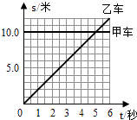

A. 甲、乙两车都做匀速直线运动                             B. 甲车的速度为10米/秒，乙车的速度为2米/秒  
C. 经过6秒，甲、乙两车相距2米                         D. 经过5秒，甲、乙两车通过的路程均为10米

7.下列数据中，最符合实际情况的是（  ）

A. 冰水混合物的温度为﹣10℃                               B. 课桌的高度大约是80mm  
C. 人步行的速度约1.1m/s                                       D. 液晶电视机的额定功率约1000W

8.物体在一条平直公路上运动，已知该物体在第1s内运动了2m，第2s内运动了4m，第3s内运动了6m，第4s内运动了8m，以此类推,则物体在整个过程中（  ）

A. 先做匀速直线运动，后做变速直线运动；  
B. 先做变速直线运动，后做匀速直线运动；  
C. 一定做变速直线运动；  
D. 一定做匀速直线运动

9.物理就在我们身边，下面对日常生活中事物的物理量估计合理的是（   ）

A. 中学生一只鞋的长度约为24dm        
B. 人洗澡的水温以60℃为宜         
C. 一名中学生的质量约6000g          
D. 成年人正常步行的速度是1m/s

10.为宣传“绿色出行，低碳生活”理念，三个好朋友在某景点进行了一场有趣的运动比赛。小张驾驶电瓶车以36km/h的速度前进，小王以10m/s的速度跑步前进，小李骑自行车，每分钟通过的路程是0.6km。则：（    ）

A. 小张速度最大                 B. 小王速度最大                 C. 小李速度最大                 D. 三人速度一样大

11.甲乙同时参加百米赛跑，同时起跑，当甲到达终点时，乙离终点还有 10m ，设甲乙均做匀速直线运动，若甲由起点后退10m，同时起跑，则结果是（      ）

A. 两人同时到达终点                    B. 乙先到终点                    C. 甲先到终点                    D. 无法判断

12.某物体做匀速直线运动，若6s内通过30m路程，则第2s的速度是(  　　 )

A. 15m/                                 B. 5m/                                 C. 10m/                                 D. 无法确定

13.如图是A、B两小球向右运动过程的频闪照片.它表示两小球在相等时间间隔所处的位置，对A、B两球的运动情况，下列判断正确的是（   ）

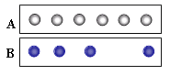

A. 小球A做变速运动，小球B做匀速运动                 B. 小球A做匀速运动，小球B做变速运动  
C. 小球A，B都做匀速运动                                      D. 小球A，B都做变速运动

14.如图，分析甲乙两物体的速度v甲 ， v乙,则有（　　　　）  
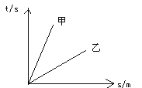

A. v甲＞v乙                            B. v甲＜v乙                            C. v甲＝v乙                            D. 无法判断

15.一个物体从静止开始沿一条直线通过一段路程，运动得越来越快，在通过这段路程的最后3m时，用了2s，则该物体在整段路程中的平均速度可能是（   ）

A. 1.5m/s                                 B. 2m/s                                 C. 1m/s                                 D. 2.5m/s

**二、填空题**

16.车迷王强和李鑫，各有一辆电动玩具车。他们都说自己的车跑的快，请你给当裁判，设计一个方案来比较一下：________。

17.火车的速度为72km/h，汽车的速度为21m/s，________的速度大。

18.在横线上填上合适的单位或数值.

（1）一张纸的厚度约为80 ________

（2）普通人正常骑自行车的速度约为15________

（3）时钟上的分针行走两圈的时间是________min

19.我们常用“频闪照片”来研究物体的运动．如图所示，记录了甲、乙两个小球每隔 0.1s所处的位置．根据底片可以判断，________球运动时间长，________球运动速度越来越大．   


20.“频闪摄影”是研究物体运动时常用的一种实验方法．照相机每隔一定的时间曝光一次，记录下物体的位置．两个质量相同的甲、乙小球，均从位置a 竖直下落到位置b，其各自的频闪照片如图所示，试根据照片分析：  
（1）做匀速直线运动的是________ 球，判断依据是________ ；  
（2）甲球受到的阻力________  （填“大于”“小于”或“等于”）乙球受到的阻力．  
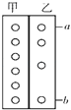

21.2017年5月16日，宝兰高铁陕西段联调联试正式启动，标志着我国首条贯通丝绸之路经济带的高铁﹣﹣宝兰高铁进入开通倒计时．宝鸡至兰州高速铁路全长401公里，设计速度为每小时250公里，合________m/s；高铁运行期间通过车载高精度“北斗”系统可对车实时定位，该系统定位时利用了________（选填“电磁波”或“超声波”）；列车高速行驶过程中，以________为参照物，坐在车上的乘客是静止的．（计算结果保留两位小数）

22.如图所示为某同学体育测试参加坐位体前屈的场景，该同学坐位体前屈的成绩为________ cm，该同学在1000m长跑测试中的平均速度达18km/h，合________ m/s．  
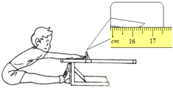

23.甲车速度是72Km/h，乙车速度是20m/s，则v甲 ________　v乙（填＞、=、＜）．  
两个人匀速直线运动，若路程之比2：3，所用时间比是1：3，则两个人的速度之比是 ________

24.甲、乙两物体从同一地点出发沿同﹣方向运动其路程S跟时间t的关系图象如图所示．仔细观察图象，你能获得什么信息？________（写出一条即可）

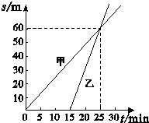

25.甲、乙两辆汽车在水平路面上同时向东行驶，路程一时间图象如图所示，则甲车的速度是________ m/s；两车行驶过程中，若以甲车为参照物，乙车向________运动．   
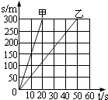

**三、解答题**

26.某学习小组对一辆在平直公路上做直线运动的小车进行观测研究，他们记录了小车在某段时间内通过的路程与所用的时间，并根据记录的数据绘制了如下图所示的路程与时间图象。你从该图象中可获得哪些信息（只写3条）  
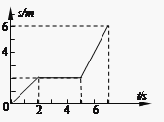  
①                                              
②                                              
③

27.一列队伍长50m，跑步速度是2.5m/s，队伍全部通过一座长为100m的桥，需要的时间是多少？________

**四、实验探究题**

28.在“测平均速度”的实验中：

（1）实验原理是________；

（2）实验中需要的测量工具有：秒表和________；

（3）某次实验的过程如图所示，图中的电子表分别表示小车在斜面顶端、中点和底端不同时刻，则该次实验中小车通过全程的平均速度是________ ，小车通过斜面下半段路程的平均速度是________ ．

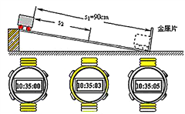

（4）小车从斜面顶端到底端时，做________ 选填“匀速”或“变速” 直线运动．

29.在如图所示的斜面上测量小车运动的平均速度． 让小车从斜面的*A*点由静止开始下滑，分别测出小车到达*B*点和*C*点的时间，即可测出不同阶段的平均速度。

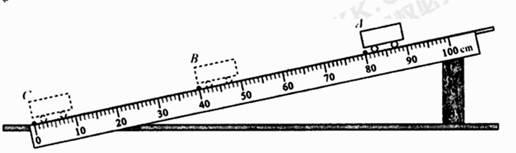

（1）图中*AB*段的路程*S*AB=________cm，如果测得时间tAB=1.6s．tAc=2.5s则*AB*段的平均速度*V*AB=________cm/s。则*BC*段的平均速度*V*BC=________cm/s。

（2）在测量小车到达B点的时间时，如果小车过了*B*点才停止计时，测得*AB*段的平均速度*V*AB会偏________。